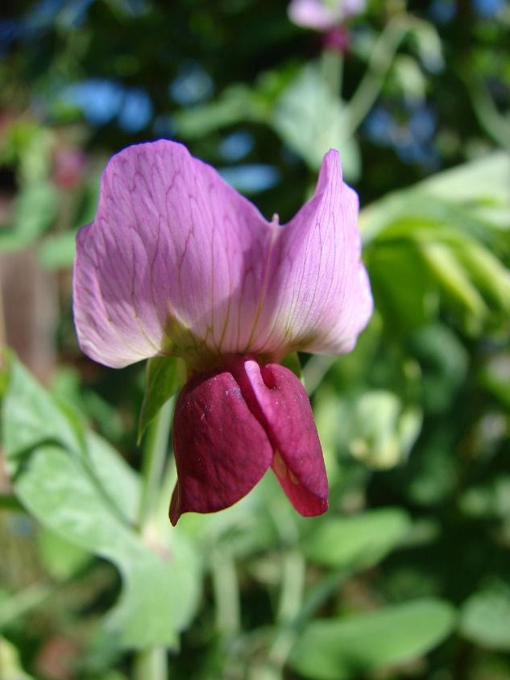
RISTEYTYSTEHTÄVIÄ: HERNEEN KUKAN VÄRI

Herneen kukissa violetti väri on vallitseva ominaisuus
- Geenin muoto: violetti kukka ___
- Geenin muoto: valkoinen kukka ___
- Hernekasvi, jonka kukat ovat violetit _________
- Hernekasvi, jonka kukat ovat valkoiset ___
1. Risteytetään (pölytetään) valkea hernekasvi sellaisen violetin herneen siitepölyllä, jonka kaikki esivanhemmat ovat olleet violetteja (samaperintäinen). Minkä väriset kukat ovat jälkeläisillä?
- Valkean kukan perimä _____
- Violetin kukan perimä _____

Valkean herneen sukusolut
violetin kukan sukusolut

Vastaus: _____________________________________________________________________________
- Millaisia ovat jälkeläiset (seuraavan sukupolven herneet) kun risteytetään kaksi jälkeläistä edellisestä risteytyksestä? Herneiden perimä _______
sukusolut
sukusolut
Vastaus: ______________________________________________________________________________
_____________________________________________________________________________________
Kuvalähde: Forest & Kim Starr, CC BY 3.0.

